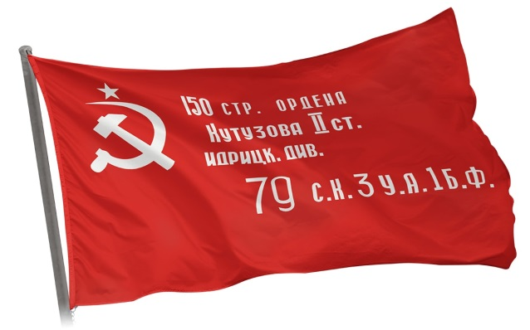
6 мая в п. Жарковский состоялась традиционная легкоатлетическая эстафета к Вечному огню на воинское захоронение, посвящённая 74-й годовщине Победы в Великой Отечественной войне 1941-1945 гг. на приз газеты «Жарковский вестник». Старт эстафеты был дан у мемориальной памятной плиты, посвященной легендарному рейду по тылам врага конницы Л.М. Доватора. Глава Жарковского района А.М.Белявский поздравил участников легкоатлетической эстафеты с праздником Победы, отметил, что это торжественный день для всех, кто чтит мужество и подвиг земляков, погибших во время Великой Отечественной войны, пожелал удачи и самое главное – здоровья, добра и мира. В качестве эстафеты от коллектива коллективу передавалось Знамя Победы, символ мужества и героизма. В эстафете приняли участие команды 26 организаций района и это более 270 человек. Завершилась эстафета зажжением Вечного огня с участием членов поискового отряда «Межа», Почетного гражданина Жарковского района Начевка Г.Н., председателя районного Совета ветеранов Р.М.Прикащенковой, Главы Жарковского района А.М.Белявского. По итогам легкоатлетической эстафеты главный редактор АНО «Редакция газеты «Жарковский вестник» Е.А.Печенкова вручила сертификаты на подписку районной газеты «Жарковский вестник» Жарковской районной общественной организация ветеранов (пенсионеров) войны, труда, Вооруженных Сил и правоохранительных органов, системе социальной защите населения, Жарковской ЦРБ, ГКУ «Жарковская СББЖ», МОУ «Жарковская СОШ №1», Щучейскому сельскому поселению. В летопись этого спортивного праздника вписаны коллективы, которые на протяжении всех лет эстафеты принимают в ней участие. Гордимся всеми, кто разделяет радость участия в спортивной жизни района. Добра всем, мира и благополучия!

